绵羊饲料如何配比，喂绵羊的饲料配方比例
绵羊是我们比较常见的一种饲养动物，饲料要保持多样化，不但可以提高绵羊的食欲，增加采食量，还可以避免代谢疾病的发生。并且在饲喂时，要保证当日的混合饲料，绵羊适应性强，好饲养，出肉率高，受到广大养殖户的青睐。饮水要充足，保证绵羊身体生长需要。下面给大家推荐常用的绵羊的饲料配方！供参考！
绵羊饲料自配料​
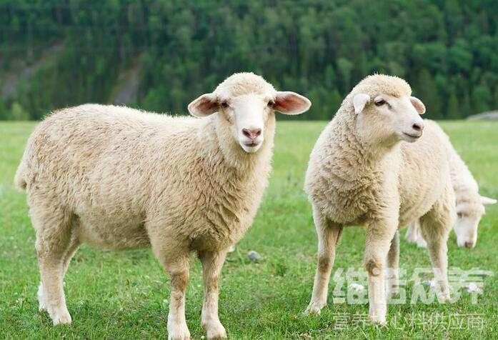
绵羊育肥饲料配方：
1.玉米粉43％，豆饼21.5％，玉米粒17％，花生饼10.6％，石粉6.9%，食盐0.7％，维诺育肥羊多维0.1%，维诺霉清多矿0.1%，维诺复合益生菌0.1%。
2.玉米33.5％，麸秕20％，油饼24％，骨粉1％，草粉20.7％，食盐0.5%，维诺育肥羊多维0.1%，维诺霉清多矿0.1%，维诺复合益生菌0.1%。
科学养羊搭配饲料，促进绵羊生长发育，适口性好，而且容易消化，保证羊不同生长阶段饲喂的饲料日粮吸收均衡，羊饲料维生素既省钱、又能让羊快速增长，育肥羊多维补充多种营养维生素，增强抵强力，提高饲料利用率，催肥快，促生长，壮骨强膘，促消化，降低料肉比，提高养殖效益高，

